Realisme versus modernisme – to centrale strømninger i dansk litteratur
Modernismefaser | Betegnelser | Forfattere (samt kommentarer)
1.Fase modernisme | Opstår i 1950’erne og er centreret til den litterære tidsskrift: ”Heretica”.  Det lyriske og symbolkse sprog er vejen til en erkendelse.  Gruppen er kritiske overfor det ideologiske verdensbillede, som endte med at slå millioner af jøder ihjel.’ Hvordan kunne det ske i moderne tid?  Civilisationen og kulturen er syg med dens materialisme og overfladiske levevis: mening og ’redningen’ af den syge kultur kan kun ske igennem kunsten. Hereticanerne søgte derfor indad til menneskehedens dybeste sjælelig væsen (væren). Budskabet er åndeligt orienteret (tilnærmelsesvis religiøst/åndeligt))og i digtene tager man udgangspunkt i kontrasterne: liv-død, godt-ondt, skyld-uskyld med flere- det basale i livet med henblik på at komme frem til, hvilken vej mennesket skal gå.  Digterne ville skrive sig ned til et nulpunkt, hvorved man herefter kan opbygge meningsfuldhed i en verden, hvor traditionerne ikke længere er solide søjler at bruge som pejlemærke.  Udgangspunkt i tilværelsens grundlæggende vilkår  (eksistentialisme): det kendetegner en eksistentiel (åndelig?)søgen efter mening. Man håber på at finde en ny meningsfuldhed i livet, selvom meningen skabes i individet gennem valg og ansvar, angst, skyld og en bevidsthed om egen dødelighed.  På sin vis låner Hereticadigterne lidt fra romantismens forståelse af digteren som et geni, som skal vise vejen for menneskeheden.  Man søger at overkomme den indre fortvivlelse ved at man via billedsproget, mytebillederne, symbolerne kan nå nye dybere erkendelser, som kan føre til nye billeder (myter og symboler), som kan rumme den moderne tilværelse og give læseren(menneskeheden en ny erkendelse af at leve i moderniteten.  Man bekender sig denne splittelse – og sin søgen efter enhed i sjælelig forstand og en overvindelse af splittelsen og meningsløsheden i moderniteten  - Sproget, lyrikken billedsproget og myterne er vejen mod en dybere erkendelse, som kan formidles til andre, og hele verdens (og menneskets) splittelse  - Man søger ikke en enhed og at overkomme splitelsen som hos Heretica, men man forsøger nøgternt (objektivt?)at forholde sig til inventar i virkeligheden: i tingsverdenen.  - Tilstræben efter at søge virkelighedens afgrænsning igennem kunsten (ingen illusioner om at overkomme splittelsen)  - Hvis modernisme er svært at forstå- så er det fordi at den modernistiske verden er svær at forstå: den er absurd i sig selv, hvorfor sproget omkring verden også bliver svært at forstå.  - Hvis man er træt af modernismens meningsløshed, så har man fanget dens essens: at den netop er meningsløs, hvorfor det er digtenes mening…..Man har gennemskuet det moderne | Karen Blixen  Thorkild Bjørnvig  Tage Scou Hansen  Bjørn Poulsen  Martin A. Hansen  Ole Wivel  Frank Jæger  Paul La Cour  Fælles er en afstandtagen til en naturalistisk og realistisk forståelse af arv og miljø-debatten ( hvilket i efterkrigstiden også næsten må være et tabu!). Den realistiske forståelse har ikke hjulpet menneskeheden, så digterens rolle er at sikre en genkomst (advent) af enhed og overvindelse af splittelsen.  Kulturkrisen skal overvindes ved at se indad mod det inderste sjælelige (sande) i mennesket. Det er også på sin vis en tro på, at der i det inderste trods alt er ’godhed’ at finde, men at kulturen er overfladisk, materialistisk og uden dybde, hvilket gør kulturen og civilisationen syg. Dens splittelse skal heles igennem kunsten som vej til erkendelse.  Kernen i 1.fasemodernismen må være:  En eksistentiel og religiøs søgen efter en sjælelig enhed, som kunne samles i symbolet  Heretica-digterne kritiseres for at have en for stor distance til virkeligheden, civilisationen og kulturen: de har trukket sig tilbage og ind i kunsten, hvorved de har trukket sig tilbage i et elfenbenstårn!
2.Fase modernisme | Konfrontationsmodernisme  Søger at konfronterer sig med tings-verdenen. De arbejder ikke med bekendelser, men går imod at opnå erkendelser.  Symbolet betydning falmer, men man benytter metaforikken i stedet for.  Man er opsøgende og undersøgende. Kunsten skal ikke distancere sig fra virkeligheden, men den har til opgave at gå undersøgende og kritisk til virkeligheden: ’kunsten skal gå i clinch virkeligheden’  Digteren bør og skal være en del af verden, og verden er også en del af digteren: det er en vekselvirkning af indtryk og aftryk.  Rifbjerg skriver på en absurd måde om den absurde verden han indgår i: han tematiserer derved sin pointe: verden er absurd! (en holdning som lægger sig op af Camus’ eksistentialisme)  Tilværelsen er meningsløs!(eksistentialisme) | Digteren er en del af verden og verden er også en del af digteren: digtningen skal beskrive den verden, som moderniteten er: en verden hvor gamle værdier, normer og normer døde, da Nietzsche erklærede Gud for død. Meningen kan ikke hentes fra tidligere generationer, den skal skabes i individet selv.  Uden et nyskabende kreativt sprog i digtene bliver det svært for mennesket at erkende det nye. Ifg. Nietzche er sproget grænsen for erkendelsen, hvorfor at skabe et sprog med metaforik, som kan gengive og beskrive essensen i modernismen er af afgørende betydning for 2.fase modernisterne  Verden er absurd og meningsløs – det er den ny erkendelse: digterne ønsker at vise denne meningsløshed og absurditet og undersøge de nye vilkår for mennesket og at afdække virkelighedens grænser igennem sproget og det nyskabte sprog med en stor brug af metaforik.  Digterne skal dog transcendere sproget i forhold til virkeligheden og give den nye verden et nyskabende sprog : Digtet skal derfor ikke blot konfrontere virkeligheden, men den skal oversætte dens essens, som digteren oplever og er en del af til et nyt sprog for en ny tid og en ny verden, som er i konstant forandring. Digteren skal skabe et nyt sprog, så man kan tale om modernismen: vi kan ikke tale om det, som vi ikke har sprog for, hvorfor det bliver svært for mennesket at erkende det nye. Ifg. Nietzche er sproget grænsen for erkendelsen, hvorfor at skabe et sprog med metaforik, som kan gengive og beskrive essensen i modernismen, er af stor betydning
3.fase modernisme  Systemdigtning  Konkretisme  Attituderelativisme | Systemdigtning og konkretisme  Attituderelativisme  Inger Christensen :”Det” ”Sommerfugledalen”)  De tidligere modernister var bekymrede for verdens forfald og menneskehedens splittelse i moderniteten. Denne bekymring træder i baggrunden hos 3.fase modernisterne. De er nemlig attituderelativister, hvilket betyder, at jeg’et heller ikke er en fast konstellation (som de tidligere modernister opererede ud fra). Jeg er ’relativt’ i forhold til de sociale scener, som det er i. Jeget som en fast konstellation er en illusion ifølge attitude relativisterne.  Individet defineres af de mange roller det spiller, hvorfor det har mange muligheder for at afprøve forskellige sider af sig selv og herunder tilværelsens muligheder. Individet er derfor ikke arv, men det vælger sociale scener og derved vælger individet sig selv.  I ’tabet’ af jeget som en fast-form, så afsøger man formen på andre måder igennem formeksperimenter, hvor formsiden i digtet har en stor vægt i forhold til indholdssiden.  Systemdigtningen: digteren vælger en form, som bliver afgrænsningen for skriveprocessen: stilladset er på plads inden skriveprocessen fylder formen ud. Man laver formeksperimenter og man leger ligeledes med sproget.  Digteren bekender derved heller ikke sit inderste: kunsten er form-leg og sprogleg og frihed til at afprøve mange roller i mange sociale grupperinger (I kender til Goffman han er en god forklaringsmodel).  De mange scener og refleksioner fra andre kender I fra Giddens. | Systemdigtning finder mening i meningsløsheden ved at sætte formen op som et system. Det kan også være sproget som et system, hvor man leger med ligheder i det fonetiske eller andet. Det centrale er, at der er en formmæssigt eller sproglig ramme: et system.  Man leger med udtrykket:  *formeksperimenter  *leg med sproget
4.Fase modernisme
Firserlyrik og kropsmodernisme

Postmodernismen (efter modernismen)

Konkretisme:
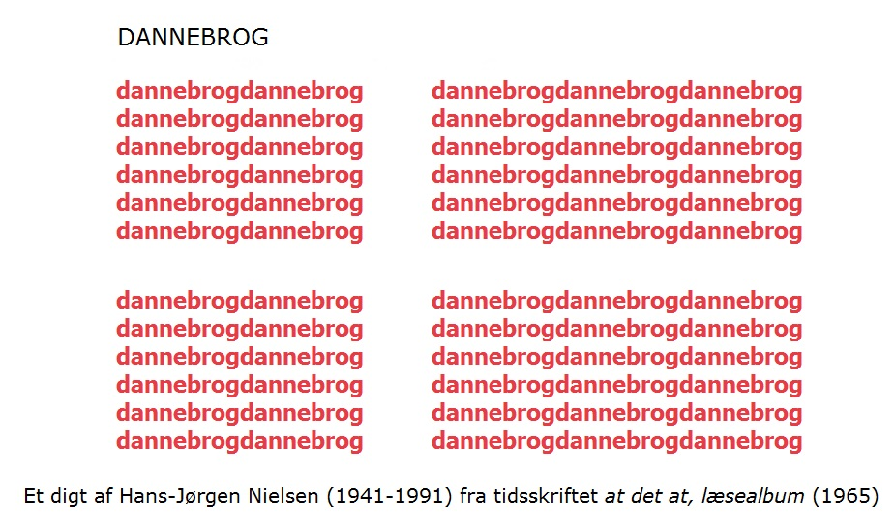

Se nedenstående billede af et konkretisme-digt.

